|  |
| --- |
| Prueba de Caja Blanca |
| ***“Aplicativo para gestión y control de materia prima de la empresa PRO-LOOP”*** |
| Versión 1, Sprint 1  Validar datos como administrador |
|  |
| **Integrantes:**      Joyce Castro Christian Ortiz  Ariel Pérez |

1. **Identificación del Código**

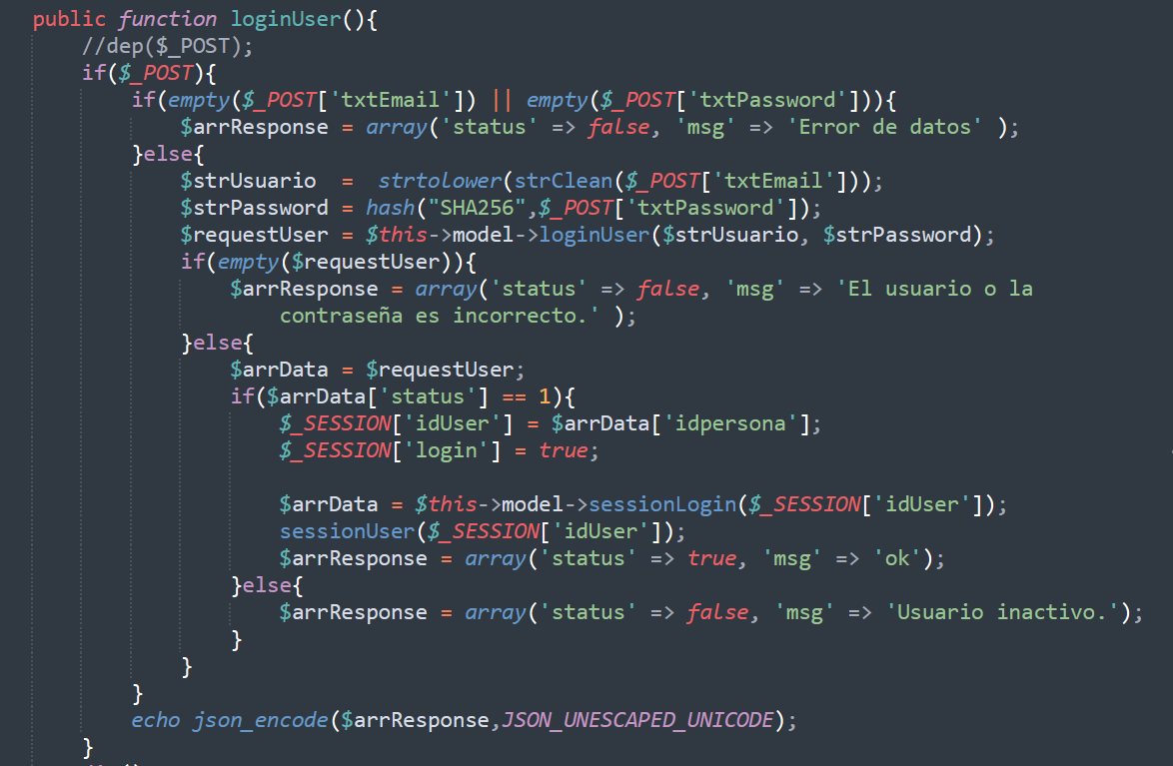

1. **Diagrama de Flujo**

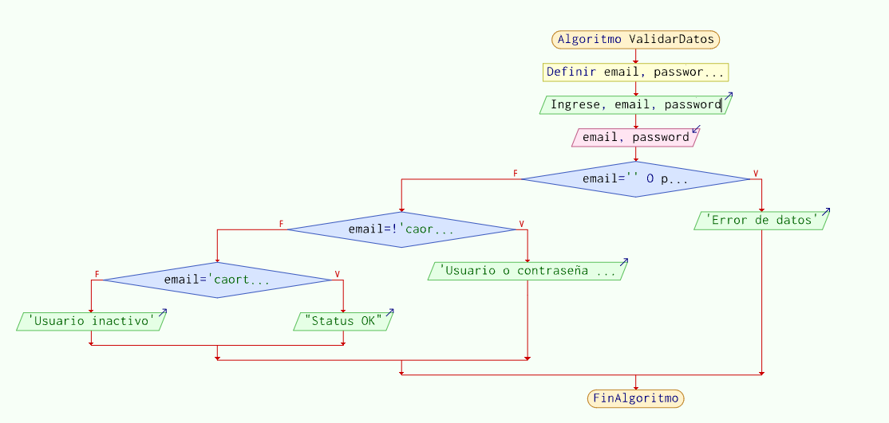

1. **Grafo de control**

1

2

33

4

5

7

6

8

9

11

100

12

**RUTAS:**

R1: 1, 2, 3, 4, 5, 6, 12

R2: 1, 2, 3, 4, 5, 7, 8, 12

R3: 1, 2, 3, 4, 5, 7, 9, 10, 12

R4: 1, 2, 3, 4, 5, 7, 9, 11, 12

1. **Complejidad**   
   **E: Número de aristas**

E: 14

**N: Número de nodos**

N: 12

**P: Número de nodos predicado**

P: 3

**V(G) = E – N + 2**

V(G) = 14-12+2

**V(G) = 4**

**V(G) = P + 1**

V(G) = 3+1

**V(G) = 4**

V(G)=Coinciden

1. **Conclusión.**  
     
   La implementación en el sistema de inicio de sesión validado asegura la funcionalidad correcta ya que, confirma que el flujo de inicio de sesión, validación de campos, interacción con la base de datos y manejo de errores funcionen según lo esperado. Esto previene problemas y garantiza una experiencia fluida para los usuarios. La caja blanca al mismo tiempo nos ayuda a identificar problemas en una etapa temprana del desarrollo, lo que reduce la probabilidad de descubrir errores en etapas avanzadas del sprint.